Međunarodni karate turnir ″KUP SV. DUJE″

održava se 05. 05. 2012. g. u Splitu – Sportski centar „Gripe“.

OPĆENITO

Natjecatelji dob dokazuju službenim dokumentom (natjecateljska knjižica, osobna ili zdravstvena iskaznica). Svi natjecatelji moraju imati liječnički pregled (ne stariji od 6 mjeseci) te biti sposobni za natjecanje. Natjecatelji nastupaju na vlastitu odgovornost; organizator ne snosi nikakvu odgovornost za eventualne povrede.
OVISNO O BROJU PRIJAVA, ORGANIZATOR ZADRŽAVA PRAVO SPAJANJA POJEDINIH KATEGORIJA.

SATNICA

09,00 – 10,00 dolazak i prijave
10,00 početak natjecanja u katama
12,00 početak natjecanja u borbama

KOTIZACIJA  120,00 kn za pojedinačni nastup  250,00 kn za ekipni nastup | NAGRADE  Medalje
ORGANIZATOR
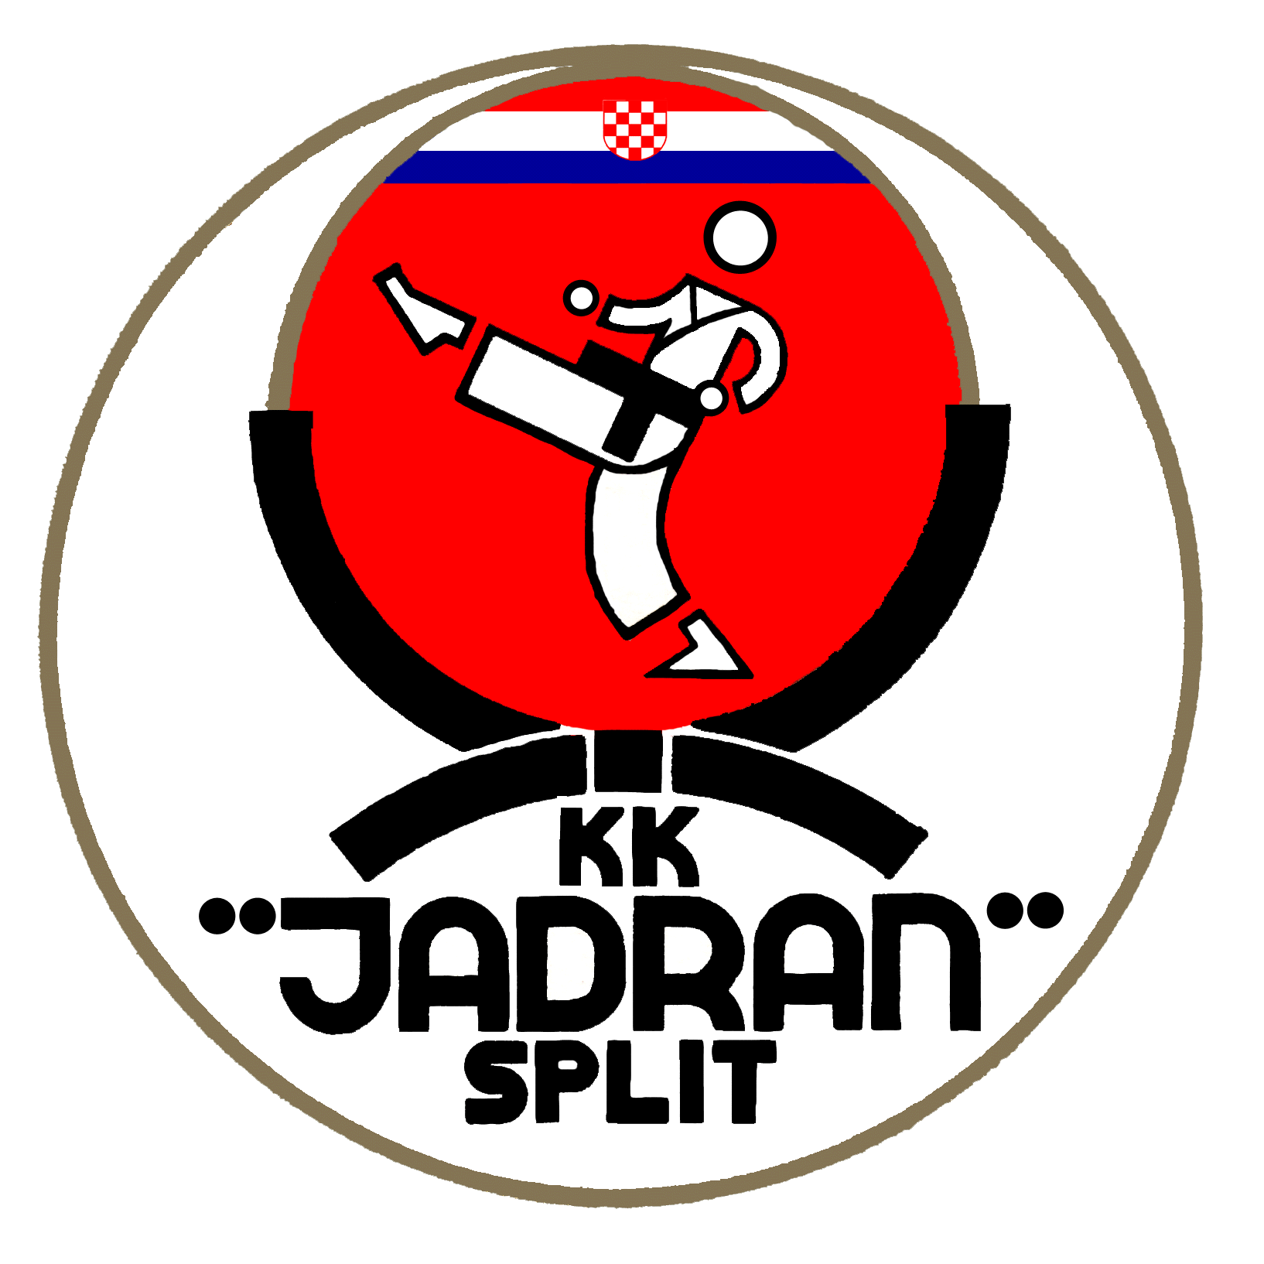

PRIJAVE

Prijave poslati do 02. 05. 2012.g. na

fax: 021/543-460
e-mail: jadran.karate@gmail.com
kontakt: 098/347-646

MEĐUNARODNI KARATE TURNIR

KUP SV. DUJE

Split, CROATIA

SPORTSKI CENTAR „GRIPE“
Subota, 05. 05. 2012.

